
★ご意見箱に寄せられた声★

ホームページを読んでいます。コラムを読みました。これからいろんなドクターの皆さまの文章が楽しみです。

♪ 病院からの回答 ♪

ホームページをご覧いただきありがとうございます。今後も精神医療に関する情報を様々なドクターのコラムでお届けして参りますので、楽しみにしていただければ幸いです。

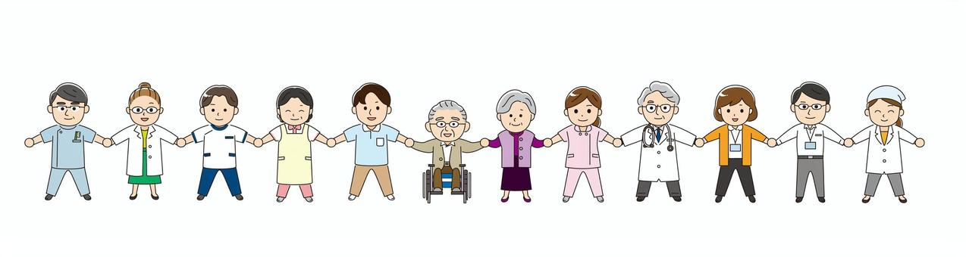

令和8年6月4日（木）掲載
神奈川県立精神医療センター
患者サービス向上検討会議

